Sequência didática 1

Materiais do cotidiano

Conteúdo
Materiais presentes em objetos de uso cotidiano.

Objetivos
- Identificar diferentes materiais presentes em objetos de uso cotidiano.
- Reconhecer as características dos materiais presentes nos objetos de uso cotidiano.
- Comparar e diferenciar os materiais presentes em objetos de uso cotidiano.
- Reconhecer que diversos objetos fazem parte da nossa rotina diária.
- Distinguir os objetos utilizados nos períodos diários manhã, tarde e noite.

Objeto de conhecimento e habilidade da BNCC – 3ª versão
A sequência didática trabalha com o objeto de conhecimento Características dos materiais, previsto na Base Nacional Comum Curricular. A habilidade aqui mobilizada é EF01CI01: Comparar características de diferentes materiais presentes em objetos de uso cotidiano.

Número de aulas
2 aulas (de 40 a 50 minutos cada).

Aula 1
Conteúdo específico
As características dos materiais.
Recursos didáticos
Páginas 86 e 88 do Livro do Estudante, lápis, cestos plásticos nas cores vermelho, amarelo, azul e verde, objetos variados usados no cotidiano que sejam feitos de plástico, metal, vidro e papel.
Encaminhamento
Para as duas aulas que compõem esta sequência didática, providencie com antecedência quatro cestos plásticos nas cores vermelho, amarelo, verde e azul (ou quatro caixas encapadas nessas cores), objetos variados utilizados no cotidiano dos alunos que sejam feitos de plástico, como brinquedos, pentes, escovas de dente, embalagens plásticas, copos descartáveis e garrafas; objetos de metal, como latas, talheres, tampas de garrafa e garrafas; objetos de papel, como revistas, jornais e embalagens; e objetos de vidro, como pratos, copos e garrafas.
No primeiro momento da aula, a fim de levantar os conhecimentos prévios, peça aos alunos que façam a atividade 1 da página 86 do Livro do Estudante, na qual eles devem selecionar um objeto de uso cotidiano presente na imagem e responder oralmente de que material é feito. Peça exemplos de outros objetos utilizados no dia a dia dos alunos e pergunte de que materiais são feitos esses objetos. Anote as respostas no quadro de giz.
Continue selecionando exemplos de objetos utilizados no cotidiano apresentados pelos alunos e pergunte: “Como vocês descreveriam esse objeto?”. Fique atento às características mencionadas pelos alunos e, em seguida, explique que os materiais utilizados para produzir objetos possuem diferentes características. Existem materiais duros e outros maleáveis. Alguns são opacos, outros brilhantes e até mesmo transparentes. Neste momento, peça aos alunos que façam a atividade 2 da página 86 do Livro do Estudante, na qual eles devem ligar os objetos chave, toalha e jarra de vidro às suas respectivas características (duro, maleável e transparente).
No segundo momento da aula, como atividade complementar, organize os alunos sentados em círculo e disponha todos os objetos ao centro (os objetos de vidro devem ficar sob sua supervisão) e apenas dois cestos, por enquanto. Solicite aos alunos que separem os objetos nos cestos considerando primeiramente os critérios: flexível e duro. Depois, coloque mais um cesto e proponha uma nova separação, considerando os critérios: opaco, brilhante e transparente.
Ao final da aula, para a aferição da aprendizagem dos alunos, peça que façam a atividade 6 da página 88 do Livro do Estudante. Nesta atividade, primeiramente, eles devem circular o objeto mais maleável entre sacola de plástico e tábua de madeira. Depois, circular o mais duro entre os objetos mesa de madeira e toalha de banho. Por último, circular o mais opaco entre os objetos lâmpada transparente e bola de futebol. Complemente essa atividade solicitando que comparem e classifiquem com novos critérios alguns objetos utilizados na atividade complementar. A execução da atividade proposta favorece o desenvolvimento da habilidade EF01CI01, na qual os alunos devem ser capazes de comparar características de diferentes materiais presentes em objetos de uso cotidiano.

Aula 2
Conteúdo específico
Os materiais dos objetos.
Recursos didáticos
Página 87 do Livro do Estudante, lápis, lápis de cor, folhas de papel sulfite, cestos plásticos nas cores vermelho, amarelo, azul e verde, objetos variados usados no cotidiano que sejam feitos de plástico, metal, vidro e papel.
Encaminhamento
No primeiro momento da aula, como atividade complementar, organize a sala em uma roda de conversa e disponha novamente todos os objetos ao centro (mantenha os objetos de vidro sob sua supervisão). Proponha aos alunos que coloquem todos os objetos de plástico no cesto de cor vermelha, todos os objetos de metal no cesto amarelo, os objetos de papel no cesto azul e os objetos de vidro no cesto verde. Neste momento, não faça intervenções e correções.
Em seguida, explique aos alunos que o plástico, o vidro, o papel e o metal são tipos de materiais e que vários objetos são feitos a partir deles. Leia a página 87 do Livro do Estudante, que trata dos tipos de materiais de que são feitos os objetos. Depois, como atividade complementar, peça que observem os objetos colocados em cada cesto e pergunte: “Existem características comuns aos objetos? Quais?”. Liste as respostas no quadro de giz. É provável que os alunos percebam que os objetos de vidro podem quebrar, são duros e, na maioria dos casos, transparentes. Já os de metal são brilhantes e duros. Os objetos de papel são flexíveis, opacos e podem ser rasgados. Com relação aos plásticos, os alunos podem apresentar mais dificuldade para estabelecer características comuns, pois esse material pode ser moldado em diversas formas, ser flexíveis ou duros, transparentes ou opacos. Ressalte essa característica dos plásticos. Caso existam objetos colocados em cestos errados, conforme os critérios estabelecidos, questione-os com relação às características apresentadas por estes objetos de modo que percebam de que material ele é feito. Selecione uma garrafa de plástico, uma de vidro e outra de metal e solicite que comparem suas características. A execução da atividade complementar favorece o desenvolvimento da habilidade EF01CI01, na qual os alunos devem ser capazes de comparar características de diferentes materiais presentes em objetos de uso cotidiano.
Depois, comente com os alunos que muitos dos objetos feitos de plástico, metal, papel e vidro, quando não são mais úteis, em vez de serem descartados junto com restos de alimentos no lixo, podem ser transformados em outros objetos por meio da reciclagem. Explique que em alguns lugares existem lixeiras com cores especificas que indicam quais objetos devem ser descartados nelas: as lixeiras de cor vermelha são para os plásticos, as lixeiras verdes são para os vidros, as lixeiras amarelas para os metais e as lixeiras azuis para os papéis. Comente, ainda, que os restos de alimentos devem ser colocados nas lixeiras marrons, quando houver, e os objetos que não são recicláveis nas lixeiras cinza. Ressalte que, mesmo sem lixeiras específicas para cada tipo de material, nós podemos separar os objetos que não são mais utilizados e direcioná-los para as cooperativas de reciclagem.
Após esse momento, proponha aos alunos que deixem nos cestos apenas os objetos que não terão mais utilidade e, portanto, podem ser destinados para reciclagem.
Para aferição da aprendizagem, peça aos alunos que desenhem em folhas de papel sulfite alguns objetos utilizados por eles durante o dia, separando-os em objetos usados pela manhã, à tarde e à noite. Em seguida, proponha que circulem de vermelho os objetos de plástico; de amarelo os objetos de metal; de verde os objetos de vidro e de azul os objetos de papel. Verifique se os alunos desenharam os objetos e circularam corretamente de acordo com o tipo de material.

Atividades

1. CIRCULE OS OBJETOS QUE NÃO SÃO FEITOS DE PLÁSTICO.
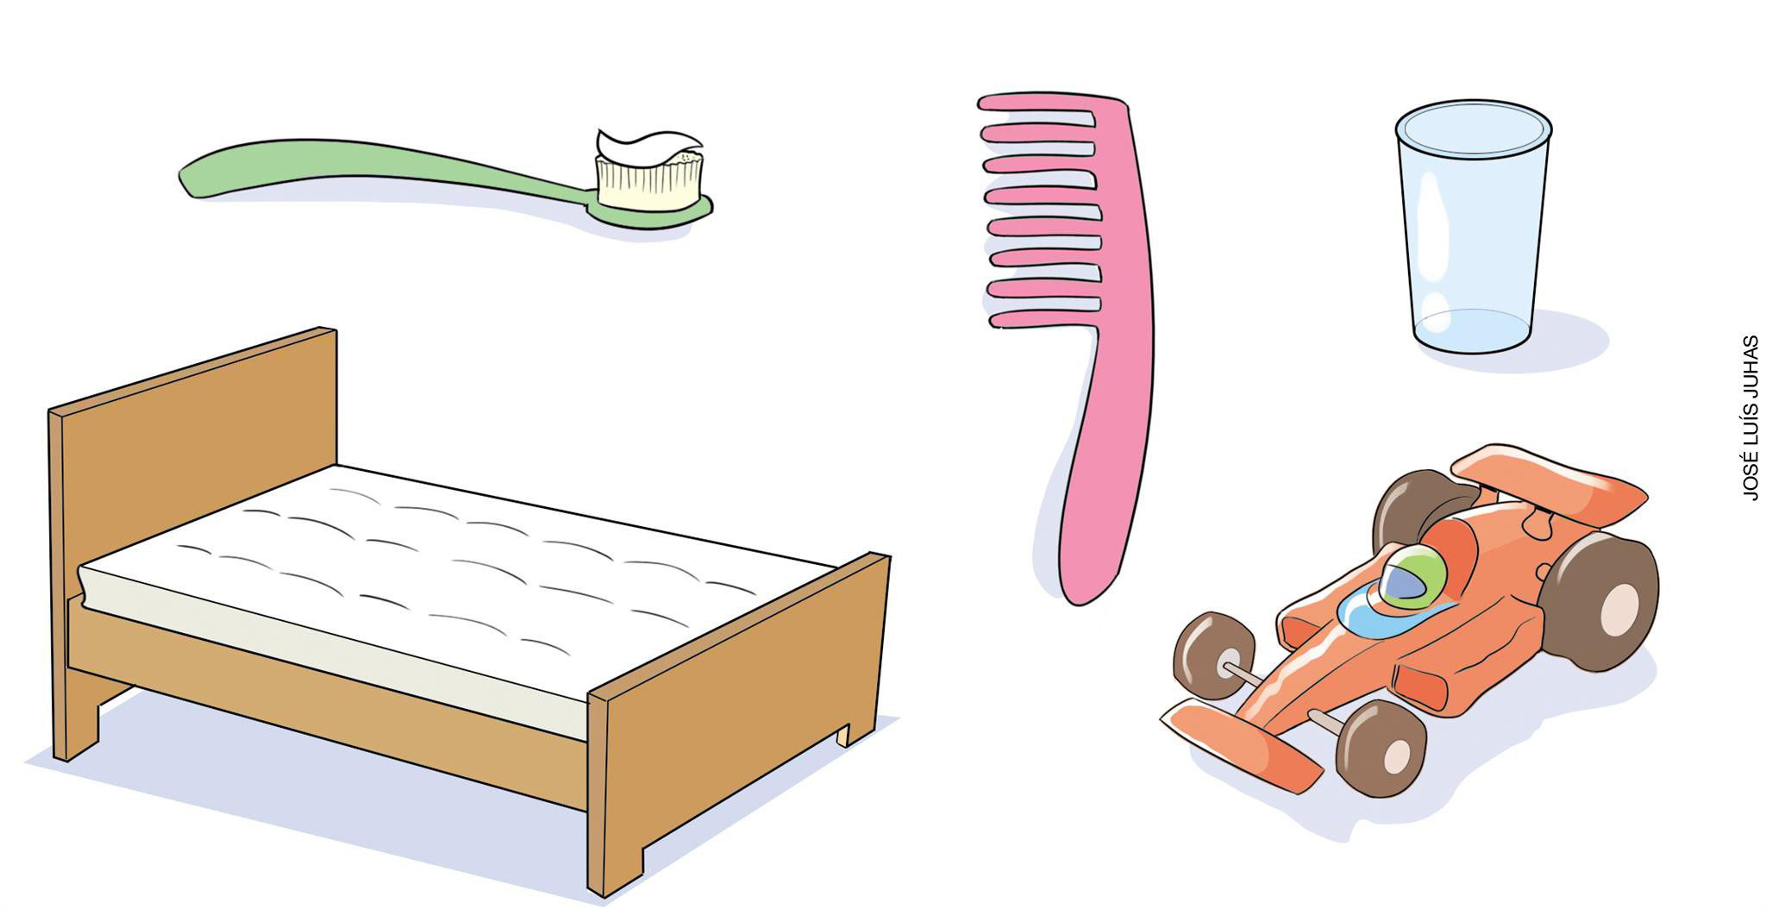
OS ELEMENTOS DA IMAGEM NÃO ESTÃO EM PROPORÇÃO. CORES-FANTASIA.

2. OBSERVE A COZINHA DA SUA CASA E DESENHE:
- UM OBJETO FEITO DE PAPEL.

- UM OBJETO FEITO DE METAL.

- UM OBJETO FEITO DE VIDRO.

Respostas das atividades

1.
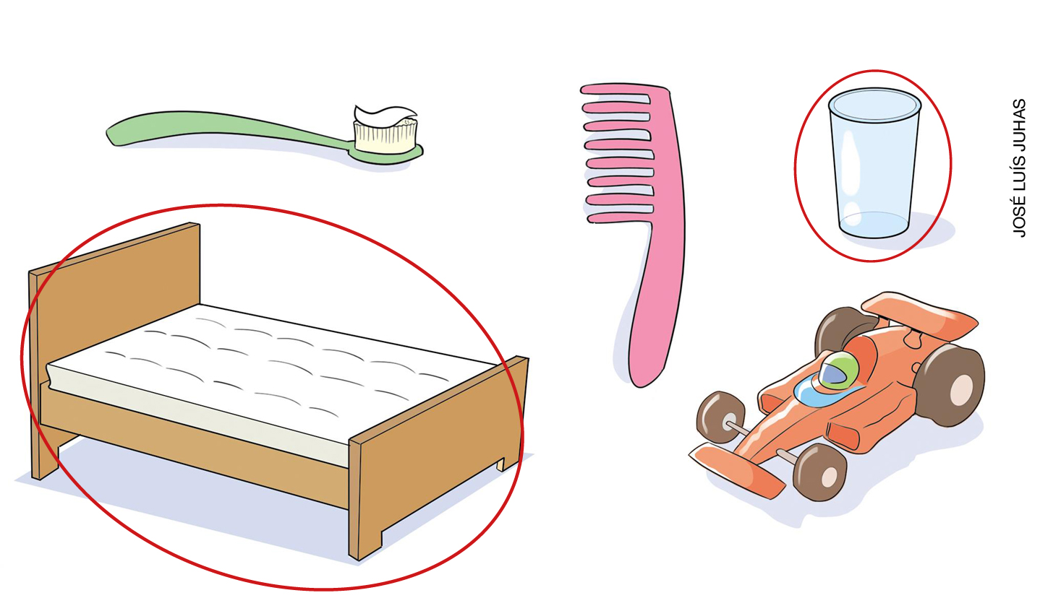

2. Resposta pessoal. Os alunos podem desenhar guardanapos de papel; talheres e panelas de metal; copos, pratos e tigelas de vidro.

Autavaliação

MARQUE UM X DE ACORDO COM O QUE VOCÊ APRENDEU. | SIM | MAIS OU MENOS | NÃO
1. SEI IDENTIFICAR DE QUE MATERIAIS SÃO FEITOS OS OBJETOS DO MEU COTIDIANO.
2. SEI RECONHECER AS CARACTERÍSTICAS DOS MATERIAIS USADOS PARA FAZER OBJETOS DO MEU COTIDIANO.
3. SEI COMPARAR E DIFERENCIAR OS MATERIAIS PRESENTES EM OBJETOS DE USO COTIDIANO.

